Boa Noite!

Conforme solicitado em teste. Favor executar java com este código

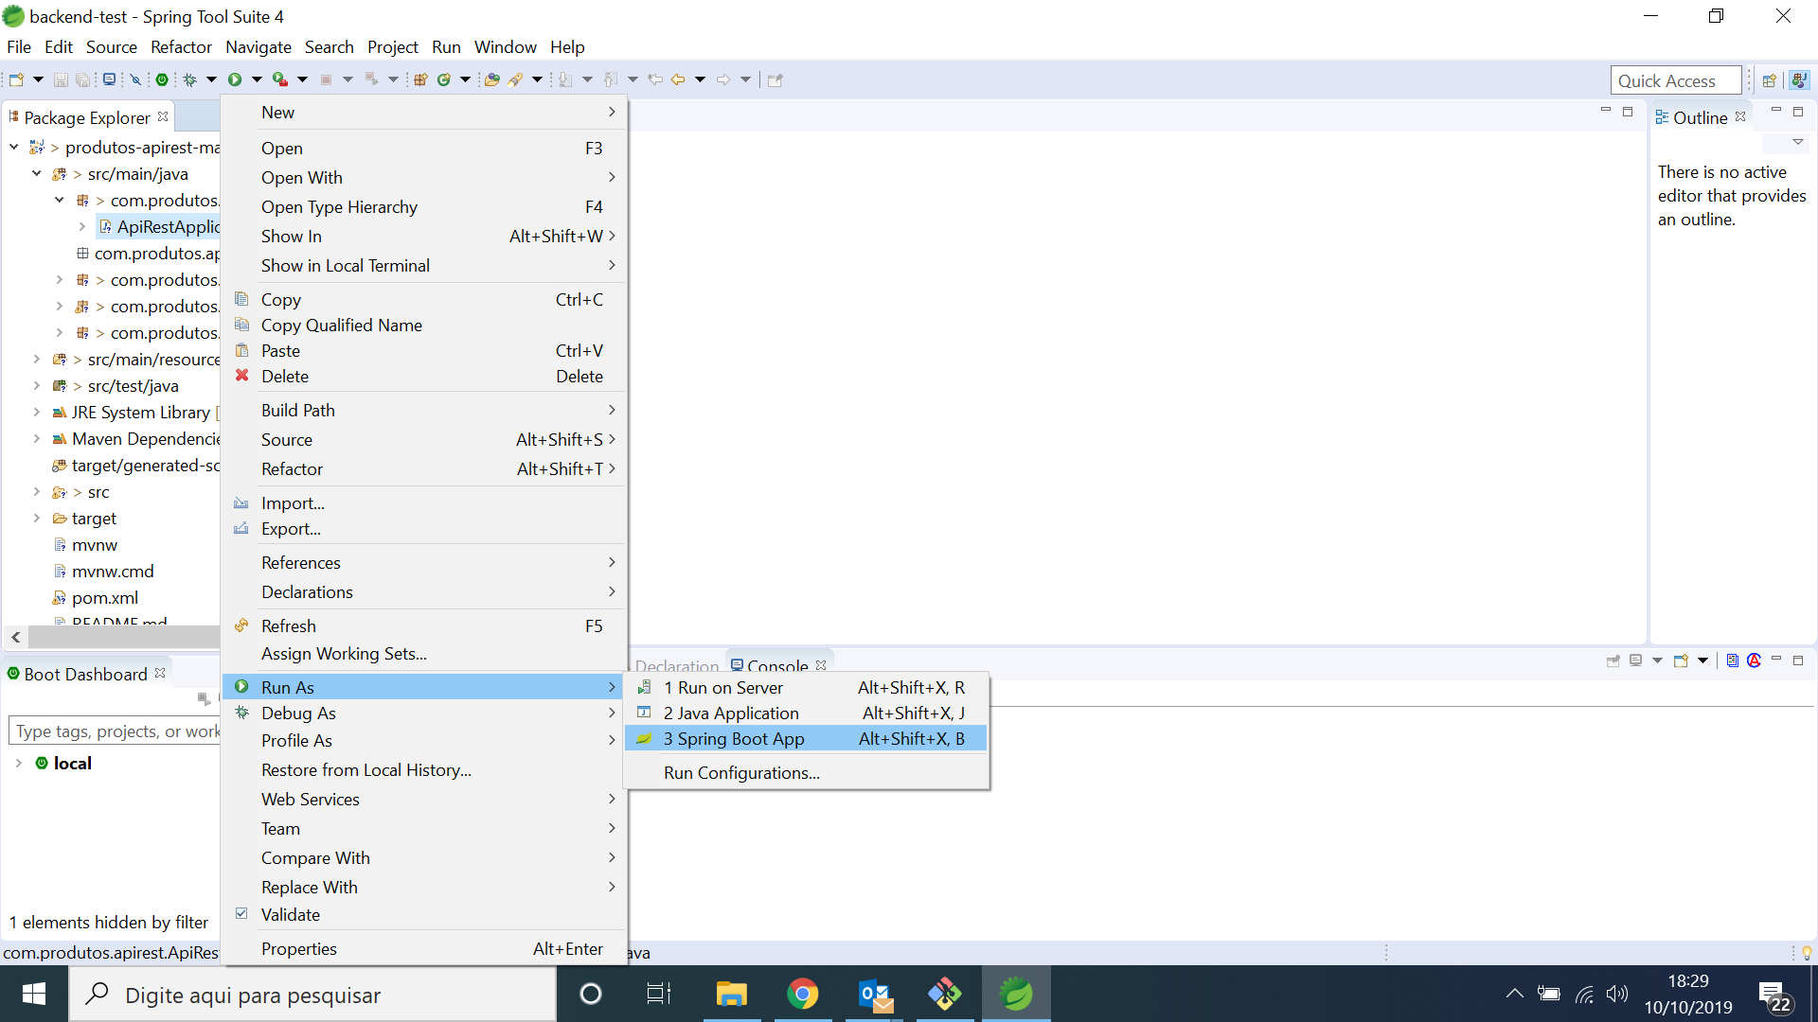

E colocar os parâmetros solicitados conforme abaixo no postman

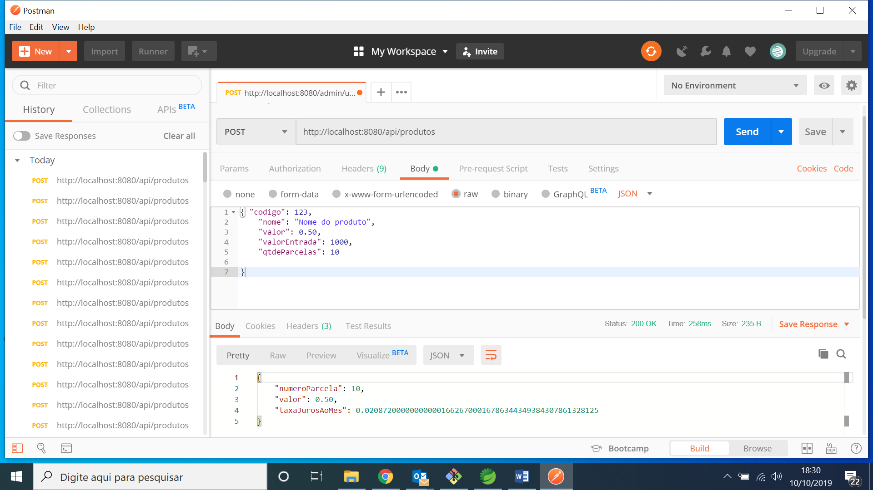

Em buvidas estou a disposição

Benjamin Junior

Programador